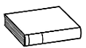
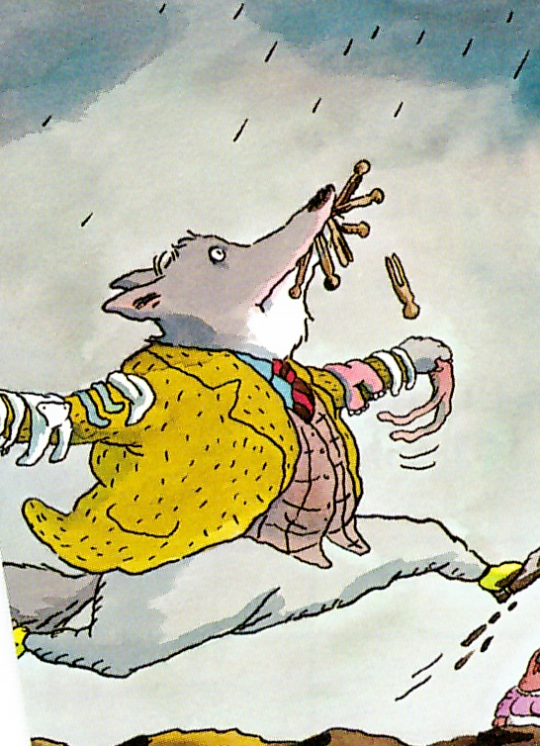
❶ Lis les textes.
Prénom : Date :
LECTURE
Compétence(s) travaillée(s) : comprendre un texte lu
« J’ai oublié les pommes de terre ! En attendant, tu pourrais rentrer le linge ? »
« D’accord ! » répondit le Méchant, Méchant Loup.

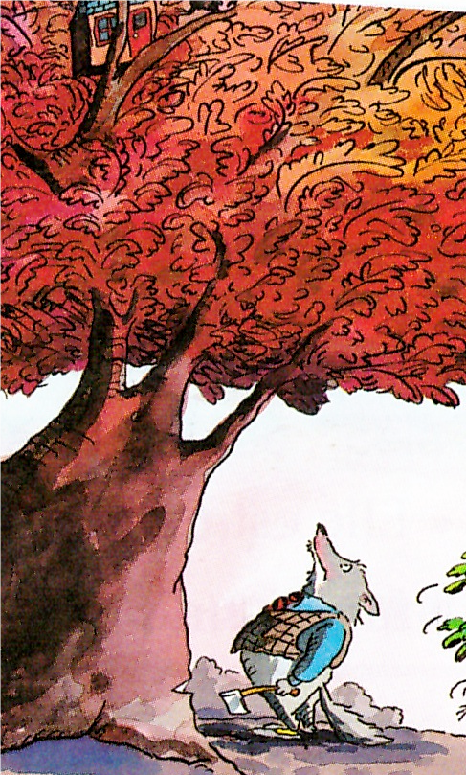
« Pendant que je cherche des navets, pourrais-tu couper des buches ? »
« D’accord ! » murmura le Méchant, Méchant Loup.

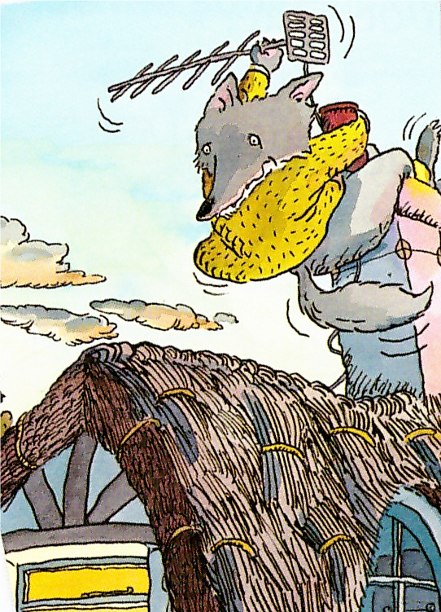
« Des herbes amélioreraient le gout du bouillon. Sois gentil et fixe l’antenne de la télévision. »
« D’accord ! » grogna le Méchant, Méchant Loup.

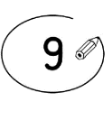
❷ Entoure la bonne réponse. (exercice collectif)
Le loup rentre le linge pendant que la poule va chercher les pommes de terre. | vrai |  | faux
Le loup fixe l’antenne de télévision pendant que la poule va chercher les navets. | vrai |  | faux
Le loup n’est pas content de faire tout ce que lui demande la poule. | vrai |  | faux
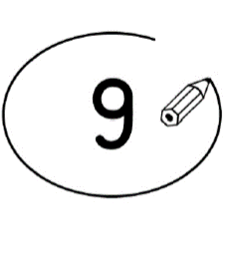
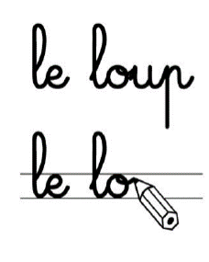
❸ Entoure la phrase qui montre que le loup n’est pas
content et recopie cette phrase. (exercice collectif puis individuel)

